C13-
MATERIALISER LES RESEAUX ENTERRES : MARQUAGE & PIQUETAGE

correction

- LES DISTANCES REGLEMENTAIRES DES RESEAUX ENTERRES

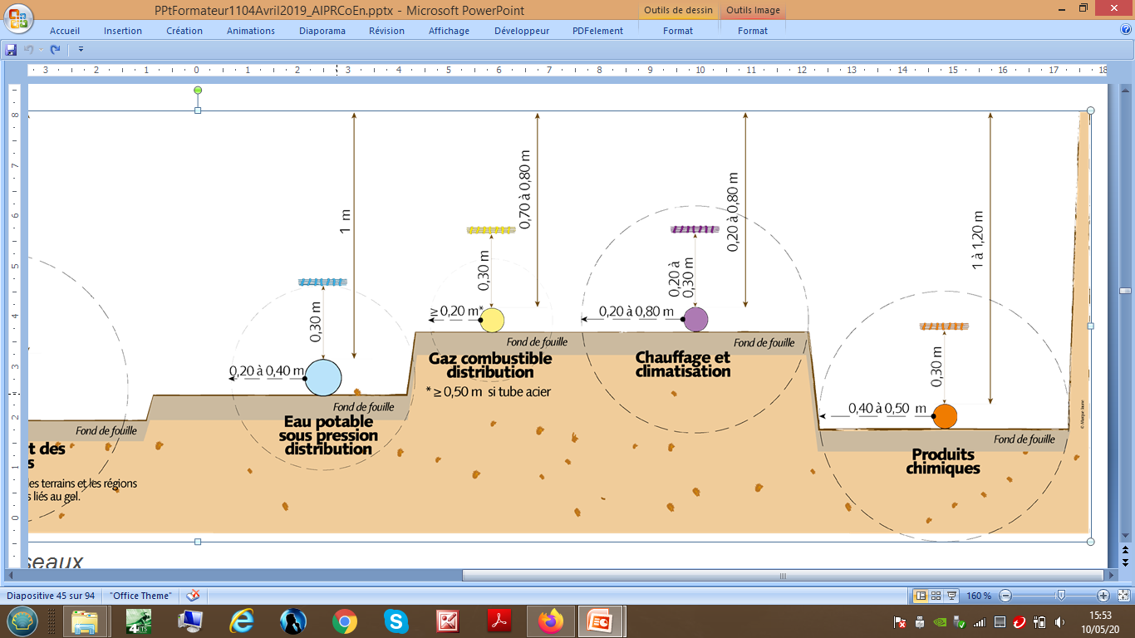

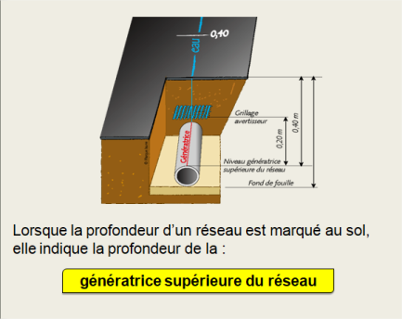
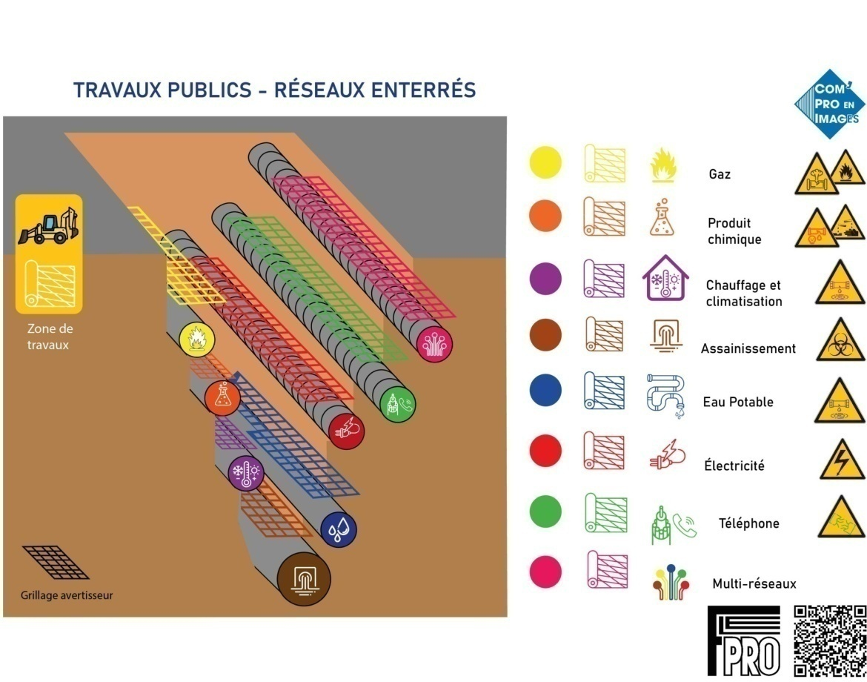
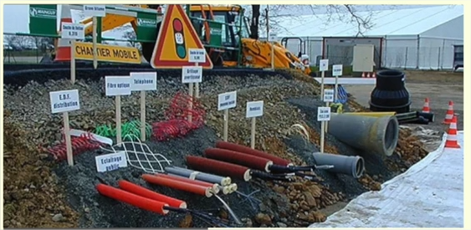
MATERIALISER LES RESEAUX :
MARQUAGE PIQUETAGE

Activité n°1: Remplissez le tableau suivant

Réseau | Couleur conventionnelle ? | Distance verticale (Dv = Dz) du grillage avertisseur à la génératrice du tuyeau ? | Distance verticale (Dv = Dz) de la surface du sol à la génératrice  Du tuyeau ? | Distance horizontale (Dh)  Préconisée ?
Assainissement des eaux usées |  | 0.30 m | 0.60 à 1.00 m | 0.35 à 0.50 m
Distribution d’eau potable sous pression |  | 0.30 m | 1.00 m | 0.20 à 0.40 m
Distribution du gaz combustible |  | 0.30 m | 0.70 à 0.80 m | ≥ 0.20 m
Chauffage et climatisation |  | 0.20 à 0.30 m | 0.20 à 0.80 m | 0.20 à 0.80 m
Produit chimique |  | 0.30 m | 1.00 m à 1.20 m | 0.40 à 0.50 m
Electricité BT et HTA/HTB |  | 0.20 m | 0.60 à 1.10 m | ≥ 0.20 m
Télécom, vidéo  (sous foureau) |  | 0.30 m | 0.60 à 0.80 m | ≥ 0.20 m
Feux tricolores de signalisations routières  TBT |  | 0.20 m | ≥ 0.30 m | ≥ 0.20 m

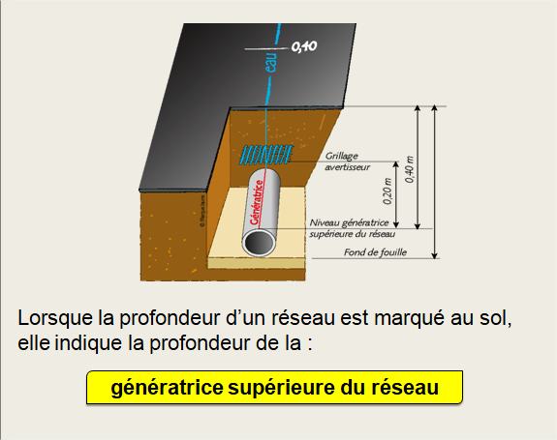
Activité n°2: Quelle profondeur doit être marquée sur la surface du sol ? Expliquez à l’aide d’un schéma en coupe transversal

